Projekt uge 12

Webteknologi & Projektledelse



2022 marts

Elev: Lili Reimer-Berthelsen

*Lærer: Hanne Skov Bertelsen & Niels Müller Larsen*  
IBA Erhvervsakademi, It-arkitektur

Indholds-  
fortegnelse

Indledning & Resume 1

Problemformulering 1

Rapport 1

”Hvad er scrum?” 3

”Hvad er sprint backlog?” 3

Rapport af kodning 4

## Indledning & Resume

I opgaven fokuserer vi på at skulle lave en hjemmeside (skeletsite), med forside og 4 undersider til de 4 forskellige spil. Der skal også være en tilsvarende en menulinje på hver side, som skal virke som de skal. Det der menes er, at de skal kunne henvise til de sider man klikker på.

Spillerne er:

* Bar røv
* Hangman
* Gæt et tal
* Vendespil

Hvor opgaven skal laves ved hjælp af den pensum og de hjælpemidler vi har fået i timerne. Designet er et frit valg, det er bare fantasien der sætter grænser. Så længe man skal kunne argumentere hvorfor man har valgt disse design. Dog skal man være opmærksom på farvevalg og udseendemæssigt, så skal de kunne forstås og skal kunne læses.

## Problemformulering

*”Lav en hjemmeside der indeholder en forside og 4 undersider der indeholder spil. Ved rapportskrivning skal der bruges relevante metoder fra Projektstyring og Projektledelse.”*

## Rapport

Før starten af selve opgaven, der brainstormes af hvordan hjemmesiden kan se ud og hvilke design jeg går ud efter. Efter brainstorm, så har jeg kigget på hvor mange dage der er, der er lavet en kort version af Scrum og Sprint Backlog ud fra de opgaver der skal laves. Jeg begyndte med at sætte mål, ved hjælp af planlægning af hvor lang tid jeg havde at skulle sortere og prioriterer hvilke der skal laves først. Her er min planlægning:

1. Der skal planlægges hvor meget der skal nås på en dag til deadlines dato.
   1. Der laves dette Scrum og Sprint Backlog. Det er for at lave opgaverne til den estimering der er.
   2. Der planlægges ved hjælp af Delfi metoden. Hvilke er at jeg skal kunne forudsætte at der kan ske noget
   3. undervejs der kan give en bagslag eller at jeg skal planlægge med en realistisk grundlag. Lidt a la ”forvent det værste”, så man kan se lys i enden af tunnelen.
   4. Der skal overvejes en sprint retroperspektiv. Formålet med dette er om der er noget der skal reevalueres af arbejdsmetoden. Hvordan jeg kan forsøge at forbedre min indsats, så effektiviteten kan vokse. Der blev også brugt SWOT-analysen, da den kan også være med til at identificerer svagheder eller trusler i selve opgaven. Hvilket har taget meget tid, der jeg lavede opgaven alene, så der blev lidt for meget fokuseret på risikoer.  
       Et billede, der indeholder bord

      Automatisk genereret beskrivelse
   5. Der skal sættes en mål. Der blev lavet en burndown chart. Hvor jeg så har tilføjet resultatet i ved deadline.

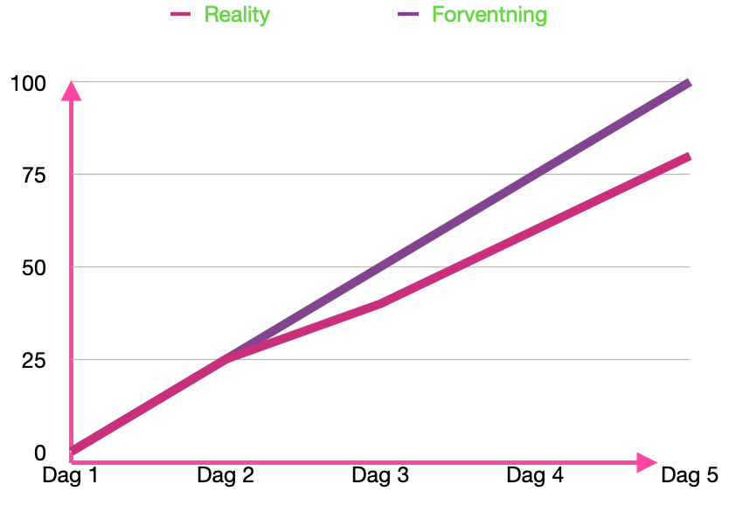

1. Der skal laves en skelet til hjemmesiden
   1. Der skal laves en HTML fil der passer til de krav der bliver stillet op til en hjemmeside.
   2. Hjemmesiden skal have 4 undersider til de 4 spil inklusive hjemmesiden, så i alt 5 sider.
2. Der skal laves spil til de tilsvarende sider i hjemmesiden.
   1. Spillende skal kunne forstås.
   2. De skal kunne fungere.
3. Afrunding
   1. Der skal dobbelt tjekkes, om der mangler noget i hjemmesiden eller om der er noget fejl.
   2. Der skal diskuteres ved hjælp af summativt, formativt og generativt evaluering.
4. Der skal laves rapport til de opgaver der bliver lavet.

## ”Hvad er scrum?”

Scrum er en metode, hvor man kan arbejde på en effektivt og mere komplekst i et eller flere projekter. Scrum er blandt andet en agil metode, som er skabt til at lede bedre i et projekt med et team, hvor Scrum masteren sørger for at der bliver lavet ifølge scrum metoden hos teamet. Hvilke kan forbedre produktiviteten og effektiviteten i et team.

## ”Hvad er sprint backlog?”

Sprint backlog tilhører Produkt backlog i Scrum metoden, det er en plan for teamet, hvor man klargør selve opgaverne i et projekt. Man laver blandt andet en reel planlægning af opgaverne i projektet, hvor man også fokusere på målet. Dog skal der være effektive metoder til at lave et projekt, med en effektiv team, hvilke sprint backlog hjælper med at nå målet.

## Rapport af kodning

Der skulle laves en HTML fil til hjemmesides udseende, CSS til designet og JavaScript til selve spillende. Hvis der ikke forstås, så henvises man til denne vejledende hjemmeside: <https://www.w3schools.com/html/default.asp>

Her starter jeg med at få mit program (Visual Studio Code 2) til at køre en HTML fil og derefter kommer designen først, som er CSS, til selve hjemmesides udseende og design. Hvor jeg så navngiver overskrifterne på en forståelig måde til mig selv og læseren. Selve indehold er noget der skal stå på en bestemt måde, for at kunne indsætte de design jeg vil have de på.   
Her viser jeg hjemmesidens forside, som indeholder skeletsite.

<!DOCTYPE html>

<html>

<head>

<title>Projekt, uge 12</title>

<style>

* {

margin: 0;

padding: 0;

}

.navbar {

display: flex;

align-items: none;

justify-content: left;

top: 0;

}

.background {

background-image: url('https://wallpaper.dog/large/5624.jpg');

background-size: cover;

}

/* home iconet placering (centrering) */

.home {

padding: 14px 16px;

}

/* Dropdowns indeholdets farve/baggrund */

.navbar a {

float: left;

font-size: 18px;

color: white;

text-align: center;

padding: 14px 16px;

text-decoration: none;

}

/* Dropdown button Ved dropdown farver, længde og bredte */

.dropdown .dropbtn {

font-size: 16px;

border: none;

outline: none;

color: white;

padding: 14px 16px;

background-color: inherit;

}

/* Baggrundsfarven til selve i navigationslinjen, når man tager musen der */

.navbar a:hover, .dropdown:hover .dropbtn {

background-color: rgb(241, 71, 165);

}

/* Dropdown indeholdet (hidden by default) */

.dropdown-content {

display: none;

position: absolute;

background-color: white;

box-shadow: 0px 8px 16px 0px rgb(241, 71, 165);

}

/* Links inside the dropdown */

.dropdown-content a {

float: none;

color: black;

padding: 12px 16px;

display: block;

text-align: center;

}

/* baggrundsfarven på selve i menulinjes dropdown indeholdet */

.dropdown-content a:hover {

background-color: rgb(241, 71, 165);

}

/* Vis valgmuligheder under selve menulinjens dropdown */

.dropdown:hover .dropdown-content {

display: block;

}

/* Homepage (front) */

.forside {

background-image: url("https://i.ytimg.com/vi/w8ndrYXBXT4/maxresdefault.jpg");

height: 700px;

color: pink

}

/* Den første boksets indehold: billede, tekstfarve, beliggenhed og længde på selve boksen */

.firstsection {

background-image: url("https://i.pinimg.com/originals/0a/97/20/0a97201435392b116ea3ef9ac7ce76e0.jpg");

height: 700px;

}

.box-main {

display: flex;

justify-content: center;

align-items: center;

color: lightgreen;

max-width: 80%;

margin: auto;

height: 80%;

}

/* Den anden boksets indehold: billede, længde på boksen */

.secondsection {

background-image: url("https://www.wallpaperup.com/uploads/wallpapers/2013/06/12/101402/046f3c4c3ca8bed19ba57982ee665b5f-700.jpg");

height: 400px;

}

.box-sec {

display: flex;

justify-content: center;

align-items: center;

color: lightgreen;

max-width: 80%;

margin: auto;

height: 80%;

}

/* Den trejde boksets indehold: længde, hvor den skal ligge, billede og tekstfarve */

.thirdsection {

height: 400px;

display: flex;

align-items: center;

justify-content: center;

background-image: url("https://ak.picdn.net/shutterstock/videos/1408804/thumb/5.jpg?ip=x480");

color: lightgreen;

}

/* Den fjerde boksets indehold: længde, hvor den skal ligge, billede og tekstfarve */

.fourthsection {

height: 400px;

display: flex;

align-items: center;

justify-content: center;

background-image: url("https://cdn.wallpapersafari.com/25/48/1tTMo2.jpg");

color: lightgreen;

}

/* Boksernes beliggenhed */

.firsthalf {

width: 100%;

display: flex;

flex-direction: column;

justify-content: center;

}

.secondhalf {

width: 30%;

}

/* Teksternes skrifttyper og størrelser */

.text-big {

font-family: 'Courier New';

font-size: 40px;

}

.text-small {

font-size: 18px;

}

/* Knappen ved bar røv feltet */

.def {

background: transparent;

color: lightpink;

cursor: pointer;

}

/* Knappen ved hangman feltet */

.ghi {

background: transparent;

color: lightpink;

cursor: pointer;

}

/* Knappen ved gæt et tal feltet */

.jkl {

background: transparent;

color: lightpink;

cursor: pointer;

}

/* Knappen ved vendespillet feltet */

.mno {

background: transparent;

color: lightpink;

cursor: pointer;

}

/* Knappens udseende */

.btn-sm {

padding: 6px 10px;

vertical-align: middle;

}

.section-Left {

flex-direction: row-reverse;

}

.paras {

padding: 0px 65px;

}

.center {

text-align: center;

}

.text-footer {

text-align: center;

padding: 10px 0;

font-family: 'Ubuntu', sans-serif;

display: flex;

justify-content: center;

color: pink;

}

</style>

</head>

Her kan man se at det er en navigationslinje (menulinje), hvor jeg indsætter dette på hver side, for at have en menulinje på hver side. Der er en lille hjemme ikon på venstre hjørnet.   
Knappen på GAMES skal kunne henvise til de spil der er. Altså 4 undersider på GAMES knappen.

<body>

<nav class="navbar background">

<div class="navbar">

<div class="home">

<html>

<title>W3.CSS</title>

<link rel="stylesheet" href="https://cdnjs.cloudflare.com/ajax/libs/font-awesome/4.7.0/css/font-awesome.min.css">

<body>

<p style="color: gold;">

<i class="fa fa-home"></i>

</html>

</div>

<div class="dropdown">

<button class="dropbtn">GAMES

<i class="fa fa-caret-down"></i>

</button>

<div class="dropdown-content">

<ul>

<li><a href="barrøv.html">Bar Røv</a></li>

<li><a href="hangman.html">Hangman</a></li>

<li><a href="gætettal.html">Gæt et tal</a></li>

<li><a href="vendespil.html">Vendespil</a></li>

</ul>

</div>

</nav>

Så laver jeg hjemmesidens centrum, hvor jeg starter med at indsætte en lille stjerne med en lille illustration fra W3schools hjemmeside. Efter det tilføjer jeg en lille tekst ved siden af.

<section class="forside">

<div class="box-sec">

<html>

<style>

#div1 {

font-size:48px;

color: yellow;

}

</style>

<link rel="stylesheet" href="https://cdnjs.cloudflare.com/ajax/libs/font-awesome/4.7.0/css/font-awesome.min.css">

<body>

<div id="div1" class="fa"></div>

<script>

function ratestar() {

var a;

a = document.getElementById("div1");

a.innerHTML = "&#xf006;";

setTimeout(function () {

a.innerHTML = "&#xf123;";

}, 1000);

setTimeout(function () {

a.innerHTML = "&#xf005;";

}, 2000);

}

ratestar();

setInterval(ratestar, 3000);

</script>

</body>

</html>

<h1 class="text-big" id="forside">

<pre>

Velkommen til min

side af projektet.

Enjoy the games!

</pre>

</h1>

</p>

</div>

</section>

Så skal der laves en footer, som er på bunden af hjemmesiden. Hvor jeg så tilføjer en kort tekst.

<footer class="background">

<p class="text-footer">

Copyright ©-if u can read this then u must be bored or this's probably too visible. Lavet af Lili R.B

</p>

</footer>

</body>

</html>